Archivní číslo vzorku | 9281
Odběrové číslo vzorku | V1
Pořadové číslo karty vzorku v databázi | 2021
Místo | Tábor, Klokoty, Kostel Nanebevzetí P. M.
Objekt | Skleněná mozaika SV. J. NEPOMUCKÉHO
Místo odběru popis | 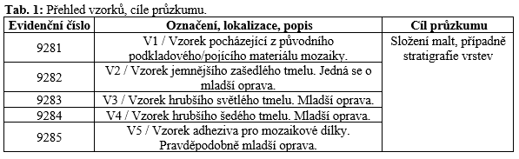
Místo odběru foto | 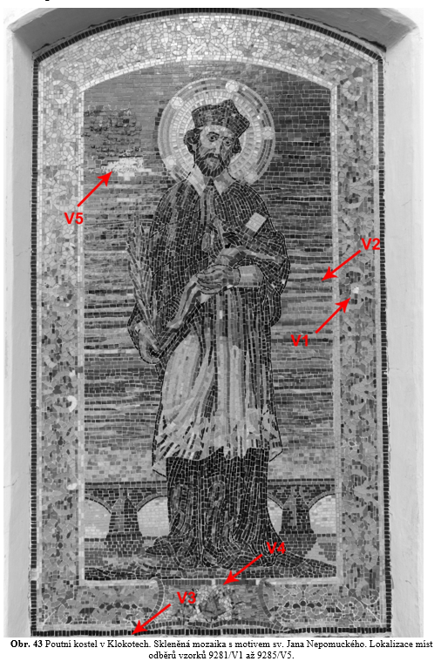  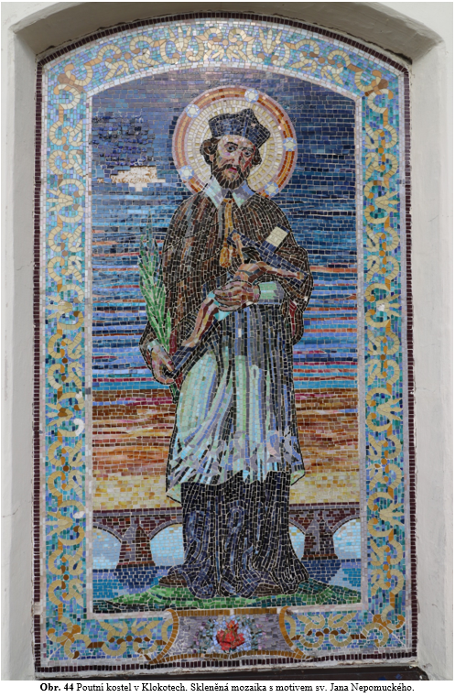  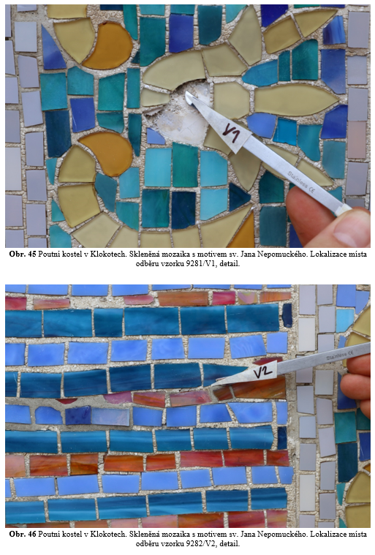  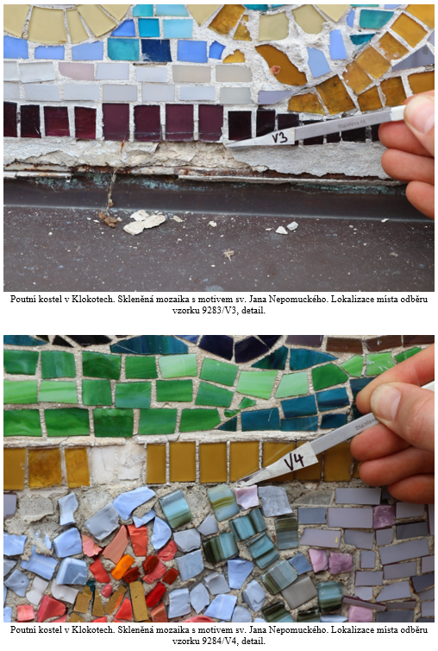  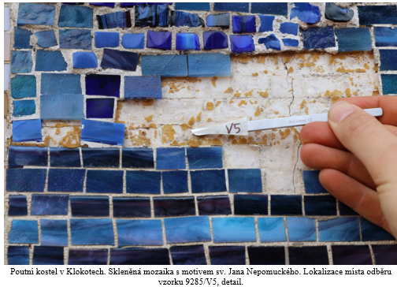
Typ díla
Typ podložky (v případě vzorků povrchových úprav / barevných vrstev)
Datace objektu
Zpracovatel analýzy | Lesniaková Petra
Datum zpracování zprávy k analýze | 9. 11. 2018
Číslo příslušné zprávy v databázi zpráv | 2018_23

Výsledky analýzy
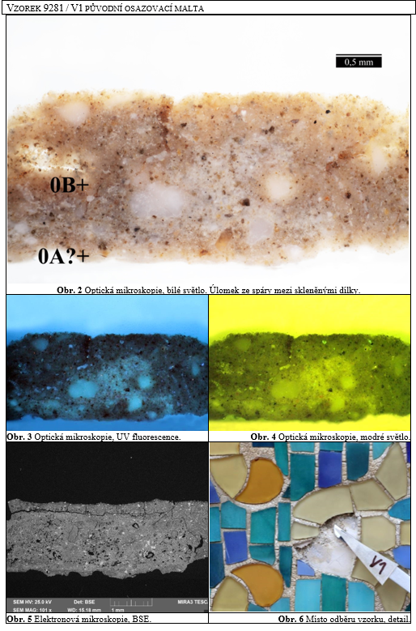

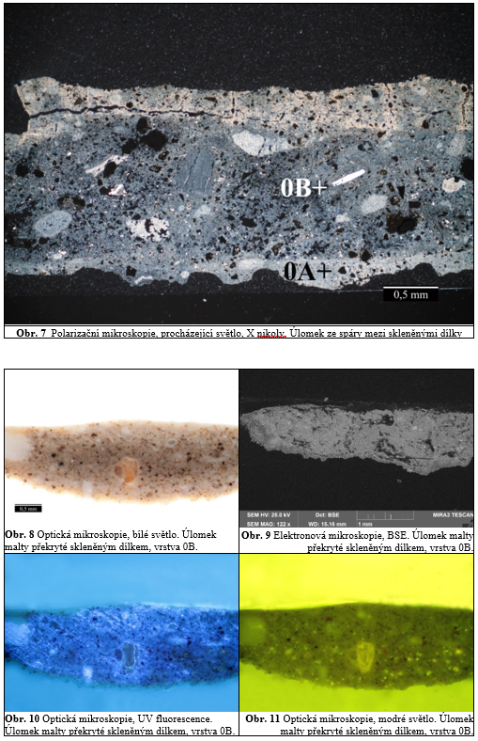

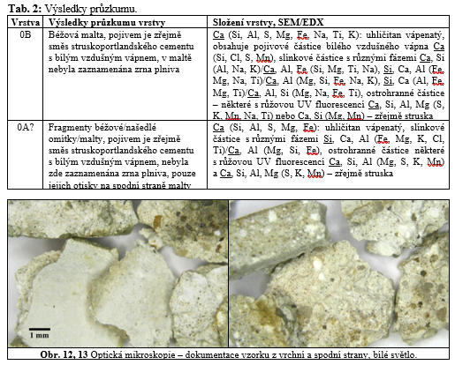

Shrnutí:
Vzorek je zřejmě souvrstvím dvou zatvrdlých malt světle béžového (0B) a našedlého odstínu (0A). Obsahuje úlomky pocházející ze spáry mezi skleněnými dílky mozaiky (Obr. 2–7) a úlomky malt, které byly překryty skleněným dílkem (Obr. 8–11). Dvě vrstvy malt (0A, 0B) byly zaznamenány na příčném řezu úlomku vzorku pocházejícího ze spáry. Jedná se o fragmenty spodní zřejmě relativně méně pórovité malty (0A) a svrchní osazovací maltu, zaujímající většinu vzorku (0B). Složení i optický charakter těchto vrstev jsou do velké míry podobné a nelze zcela vyloučit, že je předpokládaná spodní malta (0A) degradovanou či jinak pozměněnou částí vrchní malty (0B).

Povrchová vrstva osazovací malty vzorku odebraného ze spáry (0B) s přibližnou tloušťkou 0,3 cm se oddělovala a obsahovala praskliny kolmé k povrchu, což mohlo nastat v důsledku degradace povrchu malty (Obr. 5, 7). Na úlomku osazovací malty překryté skleněným dílkem mozaiky nebyl tento jev zaznamenán. Pojivo vrstvy malty 0B obsahuje kromě částic bílého vzdušného vápna také slínkové částice pocházející pravděpodobně z portlandského cementu. Dále se v maltě vyskytovalo větší množství ostrohranných částic se složením poukazujícím na příměs materiálu pocházejícího z energetického či metalurgického průmyslu apod., například strusky. Na základě výsledků průzkumu lze tedy předpokládat, že byl k přípravě osazovací malty 0B použit struskoportlandský cement ve směsi s bílým vzdušným vápnem. V maltě 0B nebyla zaznamenatelná zrna plniva.

Předpokládaná spodní malta (0A) také obsahuje struskoportlandský cement. Součástí pojiva této malty může být bílé vzdušné vápno, přestože na příčném řezu vrstvy zřejmě kvůli její malé tloušťce nebyly částice bílého vzdušného vápna zaznamenány. Ve fragmentech spodní malty nebyla zaznamenána zrna plniva. Na spodní straně vzorku se vyskytovala silikátová zrna (Obr. 12, 13), jejichž otisky byly pozorovány na příčném řezu ve spodní maltě 0A (Obr. 5, 7).

Závěr
Předmětem průzkumu byly vzorky odebrané ze skleněné mozaiky s motivem sv. Jana Nepomuckého nalézající se na průčelí poutního kostela Nanebevzetí Panny Marie v Klokotech u Tábora. K materiálovému průzkumu, případně průzkumu stratigrafie vrstev, bylo odebráno celkem pět vzorků. Z tohoto počtu byl jeden vzorek odebrán z původní osazovací malty (9281/V1), tři vzorky byly odebrány v místech výskytu tmelů (9282 až 9284/V2 až V4) a poslední vzorek obsahoval osazovací maltu s adhezivem (9285/V5). Nábrusy a výbrusy připravené z vybraných úlomků vzorků byly studovány a dokumentovány pomocí světelné/polarizační mikroskopie a skenovací elektronové mikroskopie s prvkovou mikroanalýzou (SEM/EDX).

Výsledky průzkumu, které jsou detailně uvedeny výše, lze shrnout do následujících odstavců:

Vzorek původní osazovací malty mozaiky (9281/V1)
Světle béžová osazovací malta mozaiky je pravděpodobně pojena směsí struskoportlandského cementu a bílého vzdušného vápna. Malta zřejmě neobsahuje plnivo. Ve spárách se degradace povrchu malty projevuje výskytem prasklin a odlučováním povrchové vrstvy.

Vzorek jemnějšího zašedlého tmelu (9282/V2)
Světle šedý tmel pravděpodobně neobsahuje plnivo. Je zřejmě pojen struskoportlandským cementem. Přestože nebyly na příčném řezu vzorku zaznamenány částice bílého vzdušného vápna, nelze jednoznačně vyloučit příměs bílého vzdušného vápna v maltě tmelu. Ve tmelu se vyskytují póry do velikosti asi 50 µm.

Vzorek hrubšího šedého tmelu (9283/V3)
Jemnozrnný tmel světle šedého odstínu je zřejmě pojen portlandským cementem ve směsi s bílým vzdušným vápnem. Plnivem je křemičitý písek a uhličitan vápenatý, který mohl být použit v podobě drceného mramoru nebo vápence. Velikost zrn křemičitého písku nepřesahující asi 0,6 mm. V maltě byly zaznamenány póry s velikostí nepřesahující asi 0,7 mm a drobné praskliny.

Vzorek hrubšího světlého tmelu (9284/V4)
Jemnozrnný tmel má téměř bílý až světle šedý odstín. Je pojen struskoportlandským cementem a plněn křemičitým pískem. Maximální velikost zrn plniva je asi 0,6 mm. V maltě se vyskytují póry s velikostí nepřesahující asi 0,3 mm. Nelze jednoznačně vyloučit příměs vápna v omítce, přestože v ní částice bílého vzdušného vápna nebyly zaznamenány.

Vzorek adheziva s maltou (9285/V5)
Malta je zřejmě pojena směsí struskoportlandského cementu s bílým vzdušným vápnem. Neobsahuje plnivo. Vrstva transparentního zežloutlého adheziva je zřejmě tvořena polymerním materiálem, který nebyl blíže specifikován.

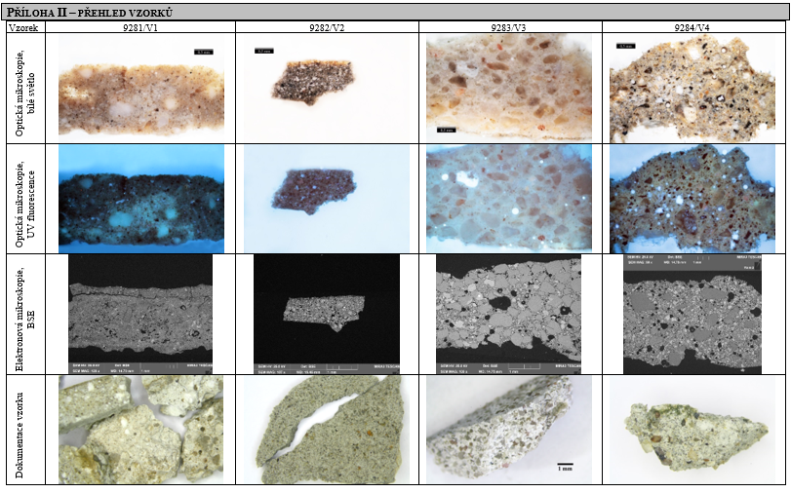

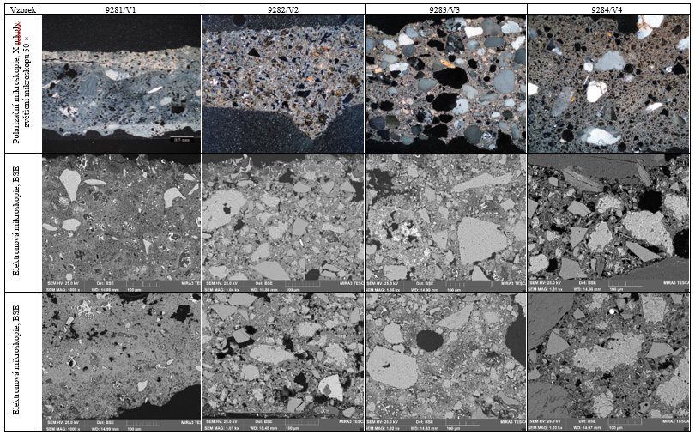

Fotodokumentace analýzy

